**APARATO REPRODUCTOR FEMENINO, SUS PARTES Y SU FUNCIÓN**

NOMBRE DEL ALUMNO: ______________________________________________________

GRADO: ___________GRUPO:_________ TURNO: ______ No. DE LISTA_______________

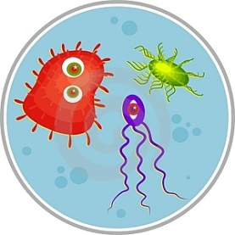

**Competencias a desarrollar:**

**Competencias Genéricas**

Se conoce y valora a sí mismo, aborda problemas y retos teniendo en cuenta los objetivos que persigue.

Elige y practica estilos de vida saludables.

Escucha, interpreta y emite mensajes pertinentes en distintos contextos mediante la utilización de medios, códigos y herramientas apropiadas.

Desarrolla innovaciones y propone soluciones a problemas a partir de métodos establecidos.

Sustenta una postura personal sobre temas de interés y relevancia general, considerando otros puntos de vista de manera crítica y reflexiva.

Aprende por iniciativa e interés propio a lo largo de la vida.

Participa y colabora de manera efectiva en equipos diversos.

Participa con una conciencia cívica y ética en la vida de su comunidad, región, México y el mundo.

Mantiene una actitud respetuosa hacia la interculturalidad y la diversidad de creencias, valores, ideas y prácticas sociales.

Contribuye al desarrollo sustentable de manera crítica, con acciones responsables.

**Competencias Disciplinares**

Fundamenta opiniones sobre impactos de la ciencia y la tecnología en su vida cotidiana, asumiendo consideraciones éticas.

Explicita las nociones científicas que sustentan los procesos para la solución de problemas cotidianos.

Diseña modelos o prototipos para resolver problemas, satisfacer necesidades o demostrar principios científicos.

Decide sobre el cuidado de su salud a partir del conocimiento de su cuerpo, sus procesos vitales y el entorno al que pertenece

Conoce el sistema reproductor femenino, identificación de órganos.

**2.- Consideraciones sobre la práctica.**

**[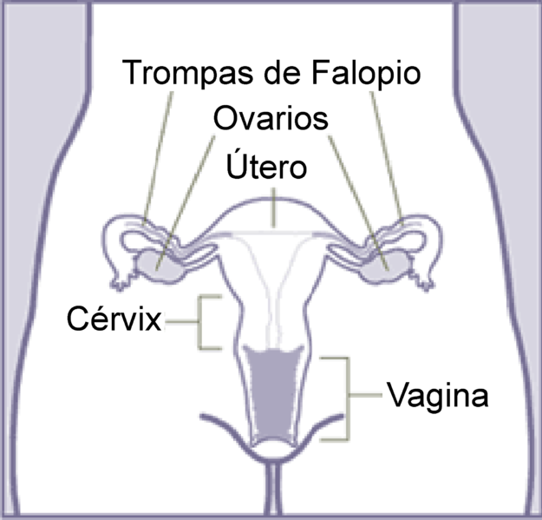](http://upload.wikimedia.org/wikipedia/commons/9/97/FemOS.png)**

El sistema reproductor femenino es quizá el lugar más sagrado de la especie humana: allí se producirá la fecundación y el desarrollo del nuevo ser.

El aparato reproductor está constituido, tanto en la mujer como en el hombre, por las siguientes partes: las gónadas, que son los órganos donde se forman los gametos y donde se producen las hormonas sexuales; las vías genitales, conductos de salida; y los órganos que permiten la unión sexual, llamada cópula, que posibilita el encuentro de los gametos.

**Sus partes**:

Gónadas femeninas: Ovarios

Es la glándula sexual femenina encargada de formar células aptas para la reproducción y de secretar hormonas sexuales femeninas: estrógenos y progesterona, que controlan el ciclo menstrual, el desarrollo de los órganos sexuales secundarios y de las glándulas mamarias.

**Los ovarios** se desarrollan al lado de los riñones. Cada ovario pesa alrededor de 15 gramos, aproximadamente la mitad del peso de un testículo. Su forma se podría asemejar a una almendra grande.

**Las Trompas de Falopio** son los conductos que ponen en comunicación la cavidad uterina con la cavidad abdominal e indirectamente con el ovario. Tienen una forma más o menos cilíndrica. Se distinguen tres zonas; porción intramural o intersticial, porción ístmica, porción ampular.

Esta última es la zona más gruesa de la trompa y termina formando una serie de lengüetas o franjas, que se han comparado a la corola de una flor. Esta zona se denomina pabellón y pone en relación la trompa con el ovario.

**Útero**

La función primordial del útero es albergar a un nuevo ser, nutrirlo y protegerlo en las distintas etapas de una gestación normal.

Es un órgano muscular hueco, de paredes gruesas. Tiene la forma de una pera invertida y mide aproximadamente 7 cm. de longitud y pesa unos 50 gramos.

Por delante del útero encontramos la vejiga urinaria, y por detrás al recto.

En el útero podemos distinguir dos partes: el cuerpo voluminoso y el cuello.

Las paredes del útero tiene aprox. 2 cm. de grosor y se componen principalmente de músculo liso. El cuello tiene pocas fibras musculares lisas pero es rico en fibras colágenas y elásticas que le permiten dilatarse aproximadamente 10 cm. en el momento del parto.

Durante el embarazo el útero se expande y alcanza un gran tamaño, hay un crecimiento considerable de las paredes y se encuentran lo suficientemente irrigadas como para cumplir con las siguientes funciones:

* Nutrir al embrión y al feto.
* Dar espacio para el crecimiento
* Expulsar al feto al término de la gestación.

**La vagina**

Es un conducto elástico de aproximadamente 10 cm de longitud, que comunica al útero con el exterior. Su longitud es de 8-12 cm. Es el órgano de copulación. Microscópicamente, la pared vaginal está constituida por tres capas: la externa formada por la fascia vaginal, la capa media constituida por fibras musculares lisas y la capa interna o mucosa.

En la desembocadura de la vagina de una mujer que no se haya iniciado sexualmente podemos encontrar un fino pliegue mucoso llamado "himen".

**ÒVULO**

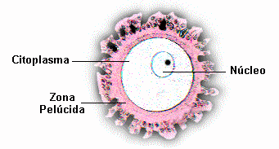

**3. Conceptos**

1. ¿Cuáles son las gónadas femeninas y qué células especializadas producen?

____________________________________________________________________________________________________________________________________________________________________________________

1. ¿Cuál es la acción de la progesterona?

____________________________________________________________________________________________________________________________________________________________________________________

1. Describe la acción general de los estrógenos.

____________________________________________________________________________________________________________________________________________________________________________________

1. ¿A qué se llama “días fértiles”?

____________________________________________________________________________________________________________________________________________________________________________________

1. ¿Cuál es el trayecto que sigue el óvulo hasta llegar al útero?

____________________________________________________________________________________________________________________________________________________________________________________

1. ¿Qué sucede si en este trayecto coinciden el óvulo con los espermatozoides?

____________________________________________________________________________________________________________________________________________________________________________________

1. Menciona cinco reglas necesarias para mantener en buen estado el sistema reproductor femenino.

____________________________________________________________________________________________________________________________________________________________________________________

1. ¿Es conveniente el embarazo durante la adolescencia? ¿por qué?

____________________________________________________________________________________________________________________________________________________________________________________________________________________________________________________________________________________________________________

**4. Material y equipo.**

|  |  |
| --- | --- |
| **CANTIDAD** | **MATERIAL** |
|  | Matriz de vaca |
| **1** | Microscopio compuesto |
| **1** | Esquema o modelo anatómico del sistema reproductor femenino humano |
| **1** | Esquema del ciclo menstrual completo |
|  | *Hojas de calendario |
|  | *Lápices de colores |
| **1** | Estuche de disección |
| **1** | guantes |
| **1** | Porta objeto |
| **1** | Cubre objetos |

**\***Material proporcionado por el alumno

**5. Procedimiento**

* Observa en el microscopio a menor y mayor aumento los cortes de los ovarios. Dibuja y señala el nombre del órgano estudiado, el epitelio germinal del ovario, algún folículo maduro, oocitos y óvulo maduro desprendiéndose (si se encuentra en esta fase)
* De acuerdo con la información vertida por tu maestro, explica la función de los ovarios y el trayecto del óvulo hasta llegar al útero.
* Escribe en los espacios el nombre de cada órgano del sistema reproductor femenino

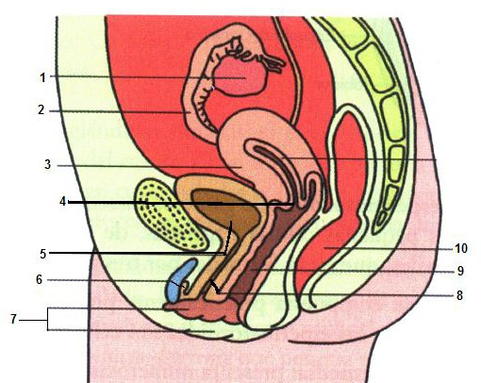

**NOMBRE FUNCIÓN**

**( ) MONTE DE VENUS ___________________________**

**( ) LABIOS MAYORES ___________________________**

**( ) LABIOS MENORES ___________________________**

**( ) CLÍTORIS ___________________________**

**( ) ORIFICIO VAGINAL ___________________________**

**( ) VAGINA ___________________________**

**( ) CUELLO DEL ÚTERO ___________________________**

**( ) ÚTERO ___________________________**

**( ) TROMPAS UTERINAS ___________________________**

**( ) OVARIOS ___________________________**

* Describe el proceso del ciclo menstrual, explicando la acción de las hormonas que intervienen.

____________________________________________________________________________________________________________________________________________________________________________________________________________________________________________________________________________________________________________

* En las hojas mensuales del calendario realiza el ejercicio consistente en obtener los días fértiles, en una mujer con un ciclo normal de 28 días, iniciados a partir de la fecha que te sugiera el maestro, o bien la que ustedes propongan. Con lápices de colores señalen la acción hormonal y los días fértiles.

**ABRIL**

**S**

**V**

**J**

**M**

**M**

**L**

**D**

**7**

**6**

**5**

**4**

**3**

**2**

**1**

**14**

**13**

**12**

**11**

**10**

**9**

**8**

**21**

**20**

**19**

**18**

**17**

**16**

**15**

**28**

**27**

**26**

**25**

**24**

**23**

**22**

**30**

**29**

**MAYO**

**S**

**V**

**J**

**M**

**M**

**L**

**D**

**5**

**4**

**3**

**2**

**1**

**12**

**11**

**10**

**9**

**8**

**7**

**6**

**19**

**18**

**17**

**16**

**15**

**14**

**13**

**21**

**20**

**22**

**23**

**24**

**25**

**26**

**27**

**28**

**29**

**30**

**31**

**Conclusiones**

Forma equipo con tus compañeros y comenta los resultados obtenidos.